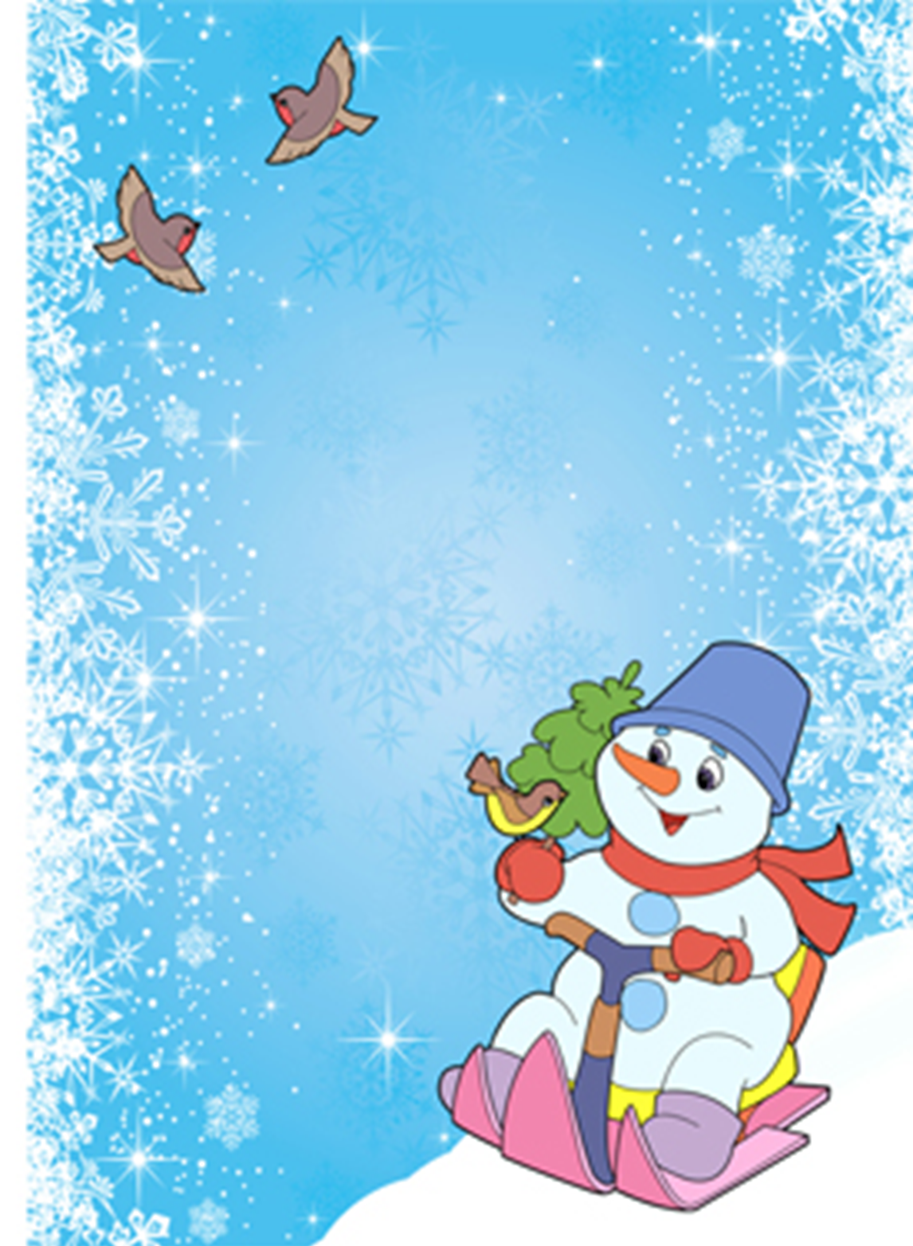
План работы онлайн-площадки
« В содружестве по оренбургски»
на зимних каникулах 2020-2021г.
Детский клуб «Чайка»

30.12 2020  «Новогодний сувенир»  - арт-мастерская | 13.00 ч. «Новогодний сапожок» - для обучающихся младшего и среднего школьного возраста;  14.00 ч. «Новогодняя тарелочка» - видео занятие: оформление тарелки из папье-маше в технике декупаж для обучающихся среднего и старшего школьного возраста | Завойчинская О.А. | Онлайн площадка  https://vk.com/id600283211
31.12 2020  «Праздничный фейерверк» - праздничная программа | 13.00 ч. «Самая нарядная» - фото-конкурс новогодних елочек;  14.00 ч. «Новый год у ворот» - конкурс новогодних стихов обучающихся творческих объединений | Завойчинская О.А. | Онлайн площадка  https://vk.com/id600283211
02.01 2021  «В царстве Снежной королевы» - мастер-классы | 13.00 ч. «Снежинка» - творческая мастерская по бисероплетению для обучающихся среднего и старшего школьного возраста  14.00 ч. «Серебристые снежинки» - мастер-класс по вырезанию снежинок для обучающихся младшего школьного возраста | Есипова Е.Г. | Онлайн площадка  https://vk.com/id600283211
04.01 2021  «Вокруг елки» -  познавательная программа  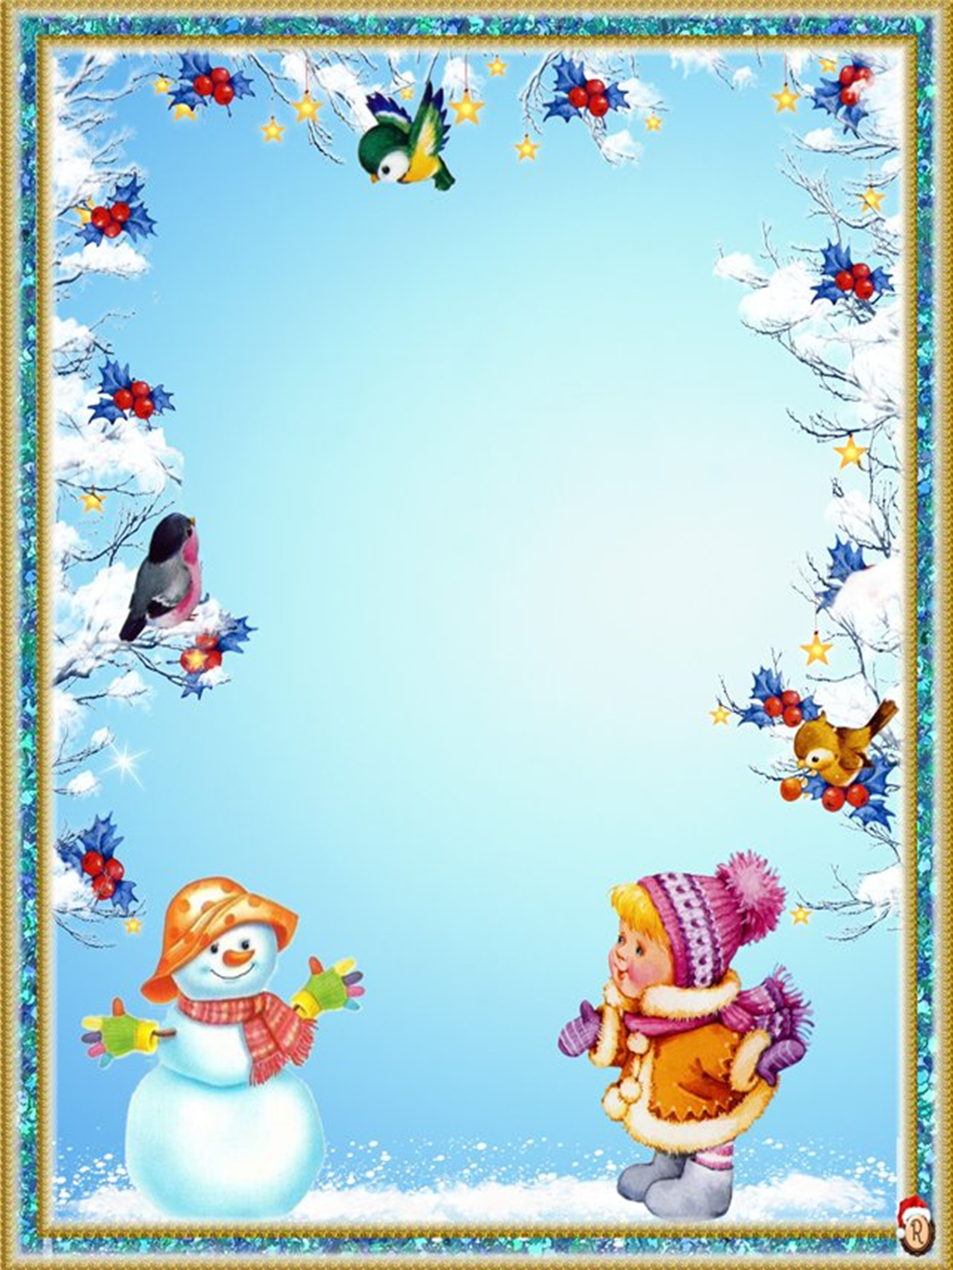 | 13.00 ч. «История новогодней игрушки» - презентация для обучающихся младшего и среднего школьного возраста  14.00 ч. «Рваная бумага» -видео занятие из раздела «Папье-маше» для обучающихся среднего школьного возраста | Долгополова Л.И. | Онлайн площадка  https://vk.com/id600283211
05.01 2021  «Снежные узоры» - конкурссная программа | 13.00 ч. «Ледяные звездочки» - фото-конкурс самодельных снежинок  14.00 ч. «Узоры матушки-Зимы» - фотоконкурс на новогоднее оформление окон | Журавлева Н.Ф. | Онлайн площадка  https://vk.com/id600283211
06.01 2021 «Рождественские традиции» -  праздничная программа | 13.00 ч.- «Гуляют ребятки в зимние святки» - загадки, колядки, гадания;  14.00 ч. «Рождественский ангелочек» - творческая мастерская для обучающихся младшего и среднего школьного возраста | Коняева О.В. | Онлайн площадка  https://vk.com/id600283211
08.01 2021  «Ледяной город» - мастер-классы | 13.00 ч. «Зимний вечер» - мастер-класс по изготовлению картины в технике 3D для обучающихся среднего и старшего школьного возраста  14.00 ч. «Терем Снегурочки» - мастер-класс по изготовлению домика из пенопласта для обучающихся старшего школьного возраста | Музыченко Е.Н. | Онлайн площадка  https://vk.com/id600283211
09.01 2021  «Новогодний серпантин» -  развлекательная программа | 13.00 ч. «Зимние узоры» - конкурс рисунков  14.00 ч. «Новогодний мультконцерт» - для обучающихся младшего и среднего школьного возраста | Завойчинская О.А. | Онлайн площадка  https://vk.com/id600283211

